

**Алматы облысы әкімдігінің 2015 жылғы 15 шілдедегі "Дене шынықтыру және спорт саласында мемлекеттік көрсетілетін қызметтер регламенттерін бекіту туралы" № 315 қаулысына өзгерістер енгізу туралы**

***Күшін жойған***

Алматы облысы әкімдігінің 2016 жылғы 25 ақпандағы № 101 қаулысы. Алматы облысы Әділет департаментінде 2016 жылы 01 сәуірде № 3762 болып тіркелді. Күші жойылды - Алматы облысы әкімдігінің 2020 жылғы 14 ақпандағы № 57 қаулысымен

      Ескерту. Күші жойылды - Алматы облысы әкімдігінің 14.02.2020 № 57 қаулысымен (алғашқы ресми жарияланған күнінен кейін күнтізбелік он күн өткен соң қолданысқа енгізіледі).  
      "Қазақстан Республикасындағы жергілікті мемлекеттік басқару және өзін-өзі басқару туралы" 2001 жылғы 23 қаңтардағы Қазақстан Республикасы Заңының 37-бабына, "Мемлекеттік көрсетілетін қызметтер туралы" 2013 жылғы 15 сәуірдегі Қазақстан Республикасы Заңының 16-бабына және "Қазақстан Республикасы Мәдениет және спорт Министрінің кейбір бұйрықтарына өзгерістер енгізу туралы" 2016 жылғы 28 қаңтардағы № 19 Қазақстан Республикасы Мәдениет және спорт министрінің бұйрығына сәйкес, Алматы облысының әкімдігі **ҚАУЛЫ ЕТЕДІ:**   
      1. Алматы облысы әкімдігінің 2015 жылғы 15 шілдедегі "Дене шынықтыру және спорт саласында мемлекеттік көрсетілетін қызметтер регламенттерін бекіту туралы" № 315 қаулысына (нормативтік құқықтық актілерді мемлекеттік тіркеу Тізілімінде 2015 жылдың 14 тамызында № 3343 тіркелген, 2015 жылғы 3 қыркүйектегі № 99 "Жетісу" және "Огни Алатау" газеттерінде жарияланған) келесі өзгерістер енгізілсін:  
      көрсетілген қаулымен бекітілген "Қазақстан Республикасының спорт шеберлігіне кандидат, 1-разрядты спортшы cпорттық разрядтарын және біліктiлiгi жоғары деңгейдегi бірiншi санатты жаттықтырушы, біліктiлiгi орта деңгейдегi бірiншi санатты жаттықтырушы, біліктiлiгi жоғары деңгейдегi бірiншi санатты әдiскер, біліктiлiгi орта деңгейдегi бірiншi санатты әдiскер, біліктiлiгi жоғары деңгейдегi бірiншi санатты нұсқаушы-спортшы, бірiншi санатты спорт төрешiсi біліктілік санаттарын беру" мемлекеттік көрсетілетін қызмет регламенті осы қаулының 1-қосымшасына сәйкес жаңа редакцияда баяндалсын;  
      көрсетілген қаулымен бекітілген "2-разрядты спортшы, 3-разрядты спортшы, 1-жасөспірімдік-разрядты спортшы, 2-жасөспірімдік-разрядты спортшы, 3-жасөспірімдік-разрядты спортшы спорттық разрядтарын және біліктiлiгi жоғары деңгейдегi екiншi санатты жаттықтырушы, біліктiлiгi орта деңгейдегi екiншi санатты жаттықтырушы, біліктiлiгi жоғары деңгейдегi екiншi санатты әдiскер, біліктiлiгi орта деңгейдегi екiншi санатты әдiскер, біліктiлiгi жоғары деңгейдегi екiншi санатты нұсқаушы-спортшы, спорт төрешiсi біліктілік санаттарын беру" мемлекеттік көрсетілетін қызмет регламенті осы қаулының 2-қосымшасына сәйкес жаңа редакцияда баяндалсын.  
      2. "Алматы облысының дене шынықтыру және спорт басқармасы" мемлекеттік мекемесі басшысына осы қаулыны әділет органдарында мемлекеттік тіркелгеннен кейін ресми және мерзімді баспа басылымдарда, сондай-ақ, Қазақстан Республикасының Үкіметі айқындаған интернет-ресурста және облыс әкімдігінің интернет-ресурсында жариялау жүктелсін.  
      3. Осы қаулының орындалуын бақылау облыс әкімінің орынбасары Тұрдалиев Серік Мелісұлына жүктелсін.  
      4. Осы қаулы әділет органдарында мемлекеттік тіркелген күннен бастап күшіне енеді және алғашқы ресми жарияланған күнінен кейін күнтізбелік он күн өткен соң қолданысқа енгізіледі, бірақ 2016 жылдың 1 наурызынан ерте емес.

|  |  |
| --- | --- |
| **Алматы облысының әкімі** | *А. Баталов* |

|  |  |
| --- | --- |
|  | Алматы облысы әкімдігінің 2016 жылғы 25 ақпандағы № 101 қаулысына 1-қосымша Алматы облысы әкімдігінің 2015 жылғы 15 шілдедегі № 315 қаулысымен бекітілген |

**"Қазақстан Республикасының спорт шеберлігіне кандидат, 1-разрядты спортшы cпорттық разрядтар және біліктiлiгi жоғары деңгейдегi бірiншi санатты жаттықтырушы, біліктiлiгi орта деңгейдегi бірiншi санатты жаттықтырушы, біліктiлiгi жоғары деңгейдегi бірiншi санатты әдiскер, біліктiлiгi орта деңгейдегi бірiншi санатты әдiскер, біліктiлiгi жоғары деңгейдегi бірiншi санатты нұсқаушы-спортшы, бірiншi санатты спорт төрешiсi біліктілік санаттарын беру" мемлекеттік көрсетілетін қызмет регламенті**

**1. Жалпы ережелер**

      1. "Қазақстан Республикасының спорт шеберлігіне кандидат, 1-разрядты спортшы cпорттық разрядтар және біліктiлiгi жоғары деңгейдегi бірiншi санатты жаттықтырушы, біліктiлiгi орта деңгейдегi бірiншi санатты жаттықтырушы, біліктiлiгi жоғары деңгейдегi бірiншi санатты әдiскер, біліктiлiгi орта деңгейдегi бірiншi санатты әдiскер, біліктiлiгi жоғары деңгейдегi бірiншi санатты нұсқаушы-спортшы, бірiншi санатты спорт төрешiсi біліктілік санаттарын беру" мемлекеттік көрсетілетін қызмет (бұдан әрі – мемлекеттік көрсетілетін қызмет) облыстың жергілікті атқарушы органның дене шынықтыру және спорт саласында функцияларды жүзеге асыратын тиісті құрылымдық бөлімшелермен (бұдан әрі – көрсетілетін қызметті беруші) жеке тұлғаларға (бұдан әрі – көрсетілетін қызметті алушы) тегін көрсетіледі.   
      Мемлекеттік көрсетілетін қызмет Қазақстан Республикасы Мәдениет және спорт министрінің 2015 жылғы 17 сәуірдегі № 139 бұйрығымен бекітілген "Қазақстан Республикасының спорт шеберлігіне кандидат, 1-разрядты спортшы cпорттық разрядтар және біліктiлiгi жоғары деңгейдегi бірiншi санатты жаттықтырушы, біліктiлiгi орта деңгейдегi бірiншi санатты жаттықтырушы, біліктiлiгi жоғары деңгейдегi бірiншi санатты әдiскер, біліктiлiгi орта деңгейдегi бірiншi санатты әдiскер, біліктiлiгi жоғары деңгейдегi бірiншi санатты нұсқаушы-спортшы, бірiншi санатты спорт төрешiсi біліктілік санаттарын беру" мемлекеттік көрсетілетін қызмет стандарты негізінде (бұдан әрі – Стандарт) ұсынылады.  
      2. Мемлекеттік қызмет көрсету нысаны: қағаз түрінде.  
      3. Мемлекеттік көрсетілетін қызмет нәтижесі спорттық разрядты беру туралы куәлік, біліктілік санаттын беру туралы куәлік не спорттық разрядты беру туралы, біліктілік санаттын беру туралы бұйрықтын көшірмесі болып табылады.

**2. Мемлекеттік қызмет көрсету процесінде көрсетілетін қызметті берушінің құрылымдық бөлімшелерінің (қызметкерлерінің) іс-қимыл тәртібін сипаттау**

      4. Көрсетілетін қызметті алушының (не уәкілетті өкілінің) Стандарттың 9-тармағына сәйкес құжаттар топтамасымен бірге жүгінуі, мемлекеттік қызмет көрсету бойынша рәсімді (іс-қимылды) бастауға негіздеме болып табылады.  
      5. Мемлекеттік қызмет көрсету процесінің құрамына кіретін әрбір рәсімнің (іс-қимылдың) мазмұны:  
      1) құжаттарды қабылдау және тіркеу, көрсетілетін қызметті берушінің басшысына жолдау. Нәтижесі – көрсетілетін қызметті берушінің басшысына жолдау;  
      2) құжаттарды қарау және көрсетілетін қызметті берушінің жауапты орындаушысын анықтау. Нәтижесі – көрсетілетін қызметті берушінің жауапты орындаушысын анықтау;  
      3) құжаттарды дайындау және комиссияның қарауына жолдау. Нәтижесі – комиссияның қарауына құжаттарды жолдау;  
      4) құжаттарды қарау, хаттамалық шешімді қабылдау. Нәтижесі – хаттамалық шешім қабылдау;   
      5) хаттамалық шешімнің негізінде мемлекеттік қызмет көрсету нәтижесін рәсімдеу және көрсетілетін қызметті берушінің басшысына қол қою үшін жолдау. Нәтижесі – көрсетілетін қызметті берушінің басшысына қол қою үшін жолдау;  
      6) мемлекеттік қызмет көрсету нәтижесіне қол қою, көрсетілетін қызметті берушінің жауапты орындаушысына жолдау. Нәтижесі – мемлекеттік қызмет көрсету нәтижесін көрсетілетін қызметті берушінің жауапты орындаушысына жолдау;  
      7) мемлекеттік қызмет көрсету нәтижесін көрсетілетін қызметті алушыға беру. Нәтижесі – мемлекеттік қызмет көрсету нәтижесін беру.  
      Мемлекеттік қызмет көрсету процесінің құрамына кіретін әрбір рәсімнің (іс-қимылдың) орындаудың ұзақтығы Стандарттың 4-тармағына сәйкес.

**3. Мемлекеттік қызмет көрсету процесінде құрылымдық бөлімшелер (қызметкерлер) мен көрсетілетін қызметті берушінің өзара іс-қимыл тәртібін сипаттау**

      6. Мемлекеттік қызмет көрсету процесіне қатысатын көрсетілетін қызметті берушінің құрылымдық бөлімшелерінің (қызметкерлерінің) тізбесі:  
      1) көрсетілетін қызметті берушінің кеңсе қызметкері;  
      2) көрсетілетін қызметті берушінің басшысы;  
      3) көрсетілетін қызметті берушінің жауапты орындаушысы.  
      7. Құрылымдық бөлімшелердің (қызметкерлердің) арасындағы рәсімдердің (іс-қимылдың) бірізділігін сипаттау осы регламенттің 1-қосымшасы "Мемлекеттік қызмет көрсетудің бизнес-процестерінің анықтамалығында" келтірілген. Мемлекеттік қызмет көрсету процесінің құрамына кіретін әрбір рәсімнің (іс-қимылдың) орындаудың ұзақтығы Стандарттың 4-тармағына сәйкес.

**4. "Азаматтарға арналған үкімет" мемлекеттік корпорациясымен және (немесе) өзге де көрсетілетін қызметті берушілермен өзара іс-қимыл тәртібін, сондай-ақ мемлекеттік қызмет көрсету процесінде ақпараттық жүйелерді пайдалану тәртібін сипаттау**

      8. Мемлекеттік көрсетілетін қызметті алу үшін көрсетілетін қызметті алушы "Азаматтарға арналған үкімет" мемлекеттік корпорациясына (бұдан әрі – Мемлекеттік корпорациясы) Стандарттың 9-тармағында көрсетілген керекті құжаттарды ұсынады.  
      9. Мемлекеттік қызмет көрсетудің нәтижесін Мемлекеттік корпорациясы арқылы алу процесінің сипаттамасы, осы регламенттің 2-қосымшасында келтірілген. Мемлекеттік қызмет көрсету процесінің құрамына кіретін әрбір рәсімнің (іс-қимылдың) орындаудың ұзақтығы Стандарттың 4-тармағына сәйкес.

|  |  |
| --- | --- |
|  | Қазақстан Республикасының спорт шеберлігіне кандидат, 1-разрядты спортшы cпорттық разрядтар және біліктiлiгi жоғары деңгейдегi бірiншi санатты жаттықтырушы, біліктiлiгi орта деңгейдегi бірiншi санатты жаттықтырушы, біліктiлiгi жоғары деңгейдегi бірiншi санатты әдiскер, біліктiлiгi орта деңгейдегi бірiншi санатты әдiскер, біліктiлiгi жоғары деңгейдегi бірiншi санатты нұсқаушы-спортшы, бірiншi санатты спорт төрешiсi біліктілік санаттарын беру" мемлекеттік көрсетілетін қызмет регламентіне 1-қосымша |

**Мемлекеттік қызмет көрсетудің бизнес – процестерінің анықтамалығы**

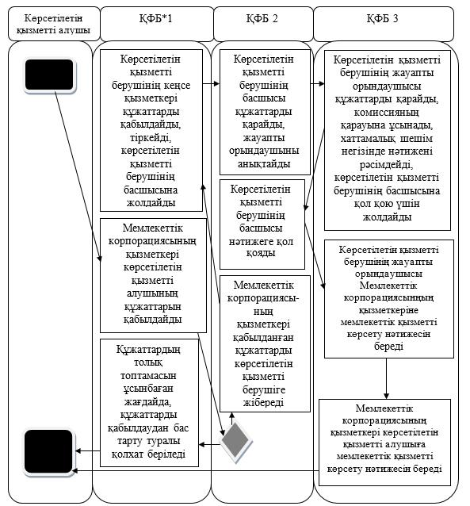

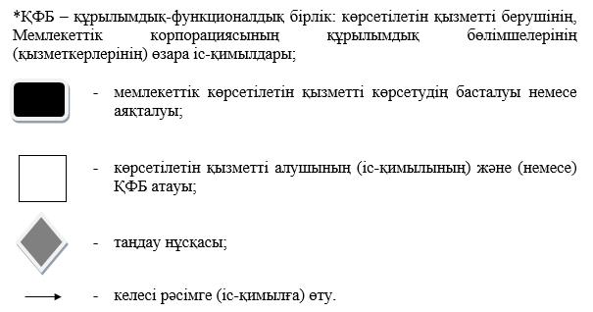

|  |  |
| --- | --- |
|  | "Қазақстан Республикасының спорт шеберлігіне кандидат, 1-разрядты спортшы cпорттық разрядтар және біліктiлiгi жоғары деңгейдегi бірiншi санатты жаттықтырушы, біліктiлiгi орта деңгейдегi бірiншi санатты жаттықтырушы, біліктiлiгi жоғары деңгейдегi бірiншi санатты әдiскер, біліктiлiгi орта деңгейдегi бірiншi санатты әдiскер, біліктiлiгi жоғары деңгейдегi бірiншi санатты нұсқаушы-спортшы, бірiншi санатты спорт төрешiсi біліктілік санаттарын беру" мемлекеттік көрсетілетін қызмет регламентіне 2-қосымша |

**Мемлекеттік көрсетілетін қызметті алу схемасы Мемлекеттік корпорациясына жүгінген кезде**

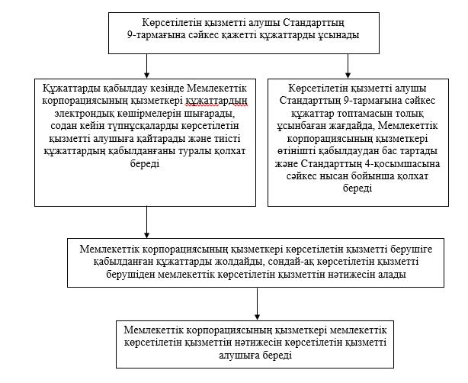

|  |  |
| --- | --- |
|  | Алматы облысы әкімдігінің 2016 жылғы 25 ақпандағы № 101 қаулысына 2-қосымша |
|  | Алматы облысы әкімдігінің 2015 жылғы 15 шілдедегі № 315 қаулысымен бекітілген |

**"2-разрядты спортшы, 3-разрядты спортшы, 1-жасөспірімдік-разрядты спортшы спорттық разрядтар мен 2-жасөспірімдік-разрядты спортшы, 3-жасөспірімдік-разрядты спортшы, біліктiлiгi жоғары деңгейдегi екiншi санатты жаттықтырушы, біліктiлiгi орта деңгейдегi екiншi санатты жаттықтырушы, біліктiлiгi жоғары деңгейдегi екiншi санатты әдiскер, біліктiлiгi орта деңгейдегi екiншi санатты әдiскер, біліктiлiгi жоғары деңгейдегi екiншi санатты нұсқаушы-спортшы, спорт төрешiсi біліктілік санаттарын беру" мемлекеттік көрсетілетін қызмет регламенті**

**1. Жалпы ережелер**

      1. "2-разрядты спортшы, 3-разрядты спортшы, 1-жасөспірімдік-разрядты спортшы спорттық разрядтар мен 2-жасөспірімдік-разрядты спортшы, 3-жасөспірімдік-разрядты спортшы, біліктiлiгi жоғары деңгейдегi екiншi санатты жаттықтырушы, біліктiлiгi орта деңгейдегi екiншi санатты жаттықтырушы, біліктiлiгi жоғары деңгейдегi екiншi санатты әдiскер, біліктiлiгi орта деңгейдегi екiншi санатты әдiскер, біліктiлiгi жоғары деңгейдегi екiншi санатты нұсқаушы-спортшы, спорт төрешiсi біліктілік санаттарын беру" мемлекеттік көрсетілетін қызмет (бұдан әрі – мемлекеттік көрсетілетін қызмет) ауданның, облыстық маңызы бар қаланың жергілікті атқарушы органның дене шынықтыру және спорт саласында функцияларды жүзеге асыратын тиісті құрылымдық бөлімшелермен (бұдан әрі – көрсетілетін қызметті беруші) жеке тұлғаларға (бұдан әрі – көрсетілетін қызметті алушы) тегін көрсетіледі   
      Мемлекеттік көрсетілетін қызмет Қазақстан Республикасы Мәдениет және спорт министрінің 2015 жылғы 17 сәуірдегі № 139 бұйрығымен бекітілген "2-разрядты спортшы, 3-разрядты спортшы, 1-жасөспірімдік-разрядты спортшы спорттық разрядтар мен 2-жасөспірімдік-разрядты спортшы, 3-жасөспірімдік-разрядты спортшы, біліктiлiгi жоғары деңгейдегi екiншi санатты жаттықтырушы, біліктiлiгi орта деңгейдегi екiншi санатты жаттықтырушы, біліктiлiгi жоғары деңгейдегi екiншi санатты әдiскер, біліктiлiгi орта деңгейдегi екiншi санатты әдiскер, біліктiлiгi жоғары деңгейдегi екiншi санатты нұсқаушы-спортшы, спорт төрешiсi біліктілік санаттарын беру" мемлекеттік көрсетілетін қызмет стандарты негізінде (бұдан әрі – Стандарт) ұсынылады.  
      2. Мемлекеттік қызмет көрсету нысаны: қағаз түрінде.  
      3. Мемлекеттік көрсетілетін қызмет нәтижесі спорттық разрядты беру туралы куәлік, біліктілік санаттын беру туралы куәлік не спорттық разрядты беру туралы, біліктілік санатты беру туралы бұйрықтын көшірмесі болып табылады.

**2. Мемлекеттік қызмет көрсету процесінде көрсетілетін қызметті берушінің құрылымдық бөлімшелерінің (қызметкерлерінің) іс-қимыл тәртібін сипаттау**

      4. Көрсетілетін қызметті алушының (не уәкілетті өкілінің) Стандарттың 9-тармағына сәйкес құжаттар топтамасымен бірге жүгінуі, мемлекеттік қызмет көрсету бойынша рәсімді (іс-қимылды) бастауға негіздеме болып табылады.  
      5. Мемлекеттік қызмет көрсету процесінің құрамына кіретін әрбір рәсімнің (іс-қимылдың) мазмұны:  
      1) құжаттарды қабылдау және тіркеу, көрсетілетін қызметті берушінің басшысына жолдау. Нәтижесі – көрсетілетін қызметті берушінің басшысына жолдау;  
      2) құжаттарды қарау және көрсетілетін қызметті берушінің жауапты орындаушысын анықтау. Нәтижесі – көрсетілетін қызметті берушінің жауапты орындаушысын анықтау;  
      3) құжаттарды дайындау және комиссияның қарауына жолдау. Нәтижесі – комиссияның қарауына құжаттарды жолдау;  
      4) құжаттарды қарау, хаттамалық шешімді қабылдау. Нәтижесі – хаттамалық шешім қабылдау;   
      5) хаттамалық шешімнің негізінде мемлекеттік қызмет көрсету нәтижесін рәсімдеу және көрсетілетін қызметті берушінің басшысына қол қою үшін жолдау. Нәтижесі – көрсетілетін қызметті берушінің басшысына қол қою үшін жолдау;  
      6) мемлекеттік қызмет көрсету нәтижесіне қол қою, көрсетілетін қызметті берушінің жауапты орындаушысына жолдау. Нәтижесі – мемлекеттік қызмет көрсету нәтижесін көрсетілетін қызметті берушінің жауапты орындаушысына жолдау;  
      7) мемлекеттік қызмет көрсету нәтижесін көрсетілетін қызметті алушыға беру. Нәтижесі – мемлекеттік қызмет көрсету нәтижесін беру.  
      Мемлекеттік қызмет көрсету процесінің құрамына кіретін әрбір рәсімнің (іс-қимылдың) орындаудың ұзақтығы Стандарттың 4-тармағына сәйкес.

**3. Мемлекеттік қызмет көрсету процесінде құрылымдық бөлімшелер (қызметкерлер) мен көрсетілетін қызметті берушінің өзара іс-қимыл тәртібін сипаттау**

      6. Мемлекеттік қызмет көрсету процесіне қатысатын көрсетілетін қызметті берушінің құрылымдық бөлімшелерінің (қызметкерлерінің) тізбесі:  
      1) көрсетілетін қызметті берушінің маманы;  
      2) көрсетілетін қызметті берушінің басшысы;  
      3) көрсетілетін қызметті берушінің жауапты орындаушысы.  
      7. Құрылымдық бөлімшелердің (қызметкерлердің) арасындағы рәсімдердің (іс-қимылдың) бірізділігін сипаттау осы регламенттің 1-қосымшасы "Мемлекеттік қызмет көрсетудің бизнес-процестерінің анықтамалығында" келтірілген. Мемлекеттік қызмет көрсету процесінің құрамына кіретін әрбір рәсімнің (іс-қимылдың) орындаудың ұзақтығы Стандарттың 4-тармағына сәйкес.

**4. "Азаматтарға арналған үкімет" мемлекеттік корпорациясымен және (немесе) өзге де көрсетілетін қызметті берушілермен өзара іс-қимыл тәртібін, сондай-ақ мемлекеттік қызмет көрсету процесінде ақпараттық жүйелерді пайдалану тәртібінің реттілігін сипаттау**

      8. Мемлекеттік көрсетілетін қызметті алу үшін көрсетілетін қызметті алушы "Азаматтарға арналған үкімет" мемлекеттік корпорациясына (бұдан әрі – Мемлекеттік корпорациясы) Стандарттың 9-тармағында көрсетілген керекті құжаттарды ұсынады.  
      9. Мемлекеттік қызмет көрсетудің нәтижесін Мемлекеттік корпорациясы арқылы алу процесінің сипаттамасы, осы регламенттің 2-қосымшасында келтірілген. Мемлекеттік қызмет көрсету процесінің құрамына кіретін әрбір рәсімнің (іс-қимылдың) орындаудың ұзақтығы Стандарттың 4-тармағына сәйкес.

|  |  |
| --- | --- |
|  | "2-разрядты спортшы, 3-разрядты спортшы, 1-жасөспірімдік-разрядты спортшы спорттық разрядтар мен 2-жасөспірімдік-разрядты спортшы, 3-жасөспірімдік-разрядты спортшы, біліктiлiгi жоғары деңгейдегi екiншi санатты жаттықтырушы, біліктiлiгi орта деңгейдегi екiншi санатты жаттықтырушы, біліктiлiгi жоғары деңгейдегi екiншi санатты әдiскер, біліктiлiгi орта деңгейдегi екiншi санатты әдiскер, біліктiлiгi жоғары деңгейдегi екiншi санатты нұсқаушы-спортшы, спорт төрешiсi біліктілік санаттарын беру" мемлекеттік көрсетілетін қызмет регламентіне 1-қосымша |

**Мемлекеттік қызмет көрсетудің бизнес – процестерінің анықтамалығы**

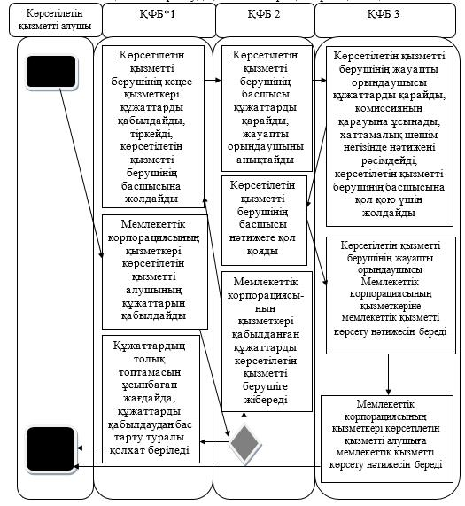

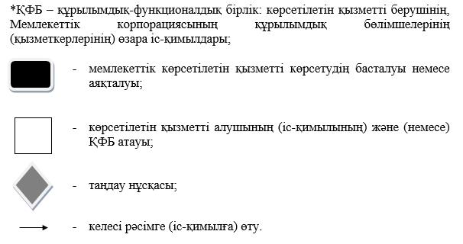

|  |  |
| --- | --- |
|  | "2-разрядты спортшы, 3-разрядты спортшы, 1-жасөспірімдік-разрядты спортшы спорттық разрядтар мен 2-жасөспірімдік-разрядты спортшы, 3-жасөспірімдік-разрядты спортшы, біліктiлiгi жоғары деңгейдегi екiншi санатты жаттықтырушы, біліктiлiгi орта деңгейдегi екiншi санатты жаттықтырушы, біліктiлiгi жоғары деңгейдегi екiншi санатты әдiскер, біліктiлiгi орта деңгейдегi екiншi санатты әдiскер, біліктiлiгi жоғары деңгейдегi екiншi санатты нұсқаушы-спортшы, спорт төрешiсi біліктілік санаттарын беру" мемлекеттік көрсетілетін қызмет регламентіне 2-қосымша |

**Мемлекеттік көрсетілетін қызметті алу схемасы Мемлекеттік корпорациясына жүгінген кезде**

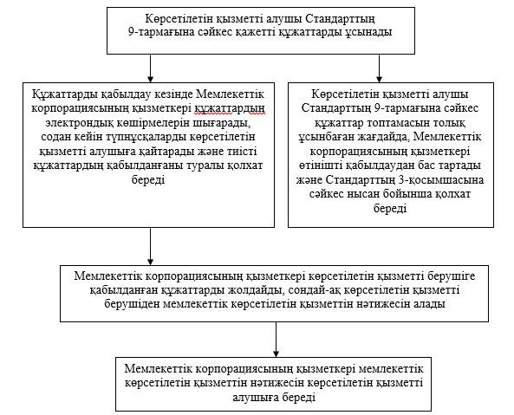

© 2012. Қазақстан Республикасы Әділет министрлігінің «Қазақстан Республикасының Заңнама және құқықтық ақпарат институты» ШЖҚ РМК